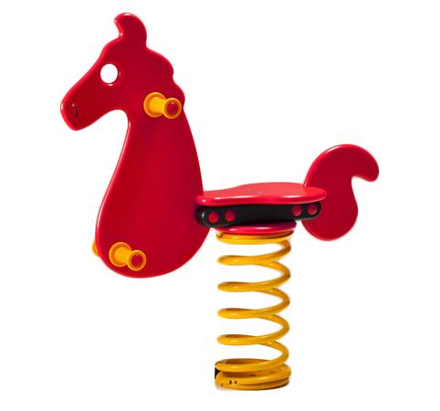
Decsrizione:
Gioco a molla mod. Pony. Sagoma in polietilene estruso spessore 19 mm colorato in massa e resistente ai raggi UV con un valore di 8 (scala di lana da 1 a 8) e riciclabile al 100%. Manopole e copridadi in polietilene. Staffa di collegamento molla/sagoma realizzata in acciaio inox 304 a scomparsa. Staffa da interrare realizzata in ferro zincata a caldo. Bulloneria in acciaio zincato o inox. Dimensioni: cm.86x24x93H. Area di QUESTA STRUTTURA NON RICHIEDE L'UTILIZZO DI PAVIMENTAZIONE ANTITRAUMA, SE INSTALLATA SU PRATO sicurezza: 4 mq.
Categoria: Giochi a molla
Codice: EP01054

